Московский Патриархат

Липецкая Епархия

Отчет
О социальной деятельности

Прихода храма прп. Серафима Саровского г. Липецка

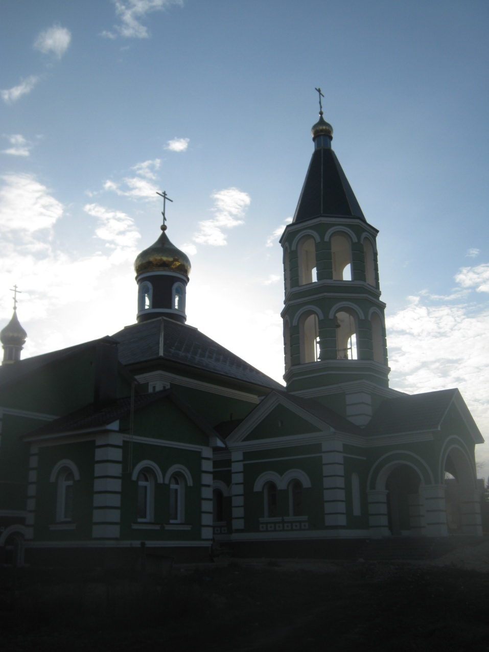

Липецк 2014 г.
Приход храма преподобного Серафима Саровского
г. Липецк, ул. Опытная.

Настоятель: протоиерей Сергей Николаевич Гришин.

Адрес: 398037, г. Липецк, ул. Опытная.

Телефон: р.79-71-48, д.33-72-44, с.8-960-147-47-48.

Образование: Светское - высшее, духовное - высшее.

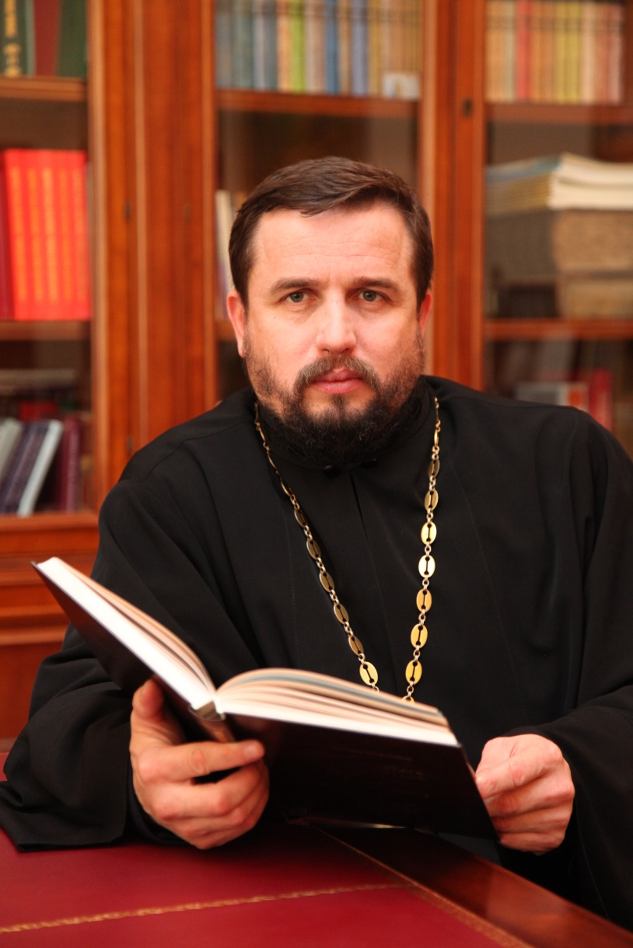

ЕГО ПРЕОСВЯЩЕНСТВУ
ПРЕОСВЯЩЕННЕЙШЕМУ
Н И К О Н У
ЕПИСКОПУ ЛИПЕЦКОМУ И ЕЛЕЦКОМУ

ВАШЕ ПРЕОСВЯЩЕНСТВО,
ПРЕОСВЯЩЕННЕЙШИЙ ВЛАДЫКО!

Почтительно предоставляю на рассмотрение Вашего Преосвященства отчет прихода храма преподобного Серафима Саровского г. Липецка за 2014 г.

В текущем году наш Приход прп. Серафима Саровского традиционно проводил уставные Богослужения Русской Православной Церкви, осуществлял сотрудничество между и СШ№14,18, детскими дошкольными обр. учреждениями №25,31 в нашем районе. Регулярное общение священнослужителей с детьми и молодежью (Еженедельные классные часы в СШ№14, совместные мероприятия с молодежной организацией «Наследники Александра Невского», встречи с детьми в детских садах) проходит с участием детей нашей воскресной школы. Воскресная школа принимает до 50 человек детей еженедельно, занятия проходят для 3 групп: дошкольной, младшей и средней. На Богослужении в храме поет молодежный хор. В отчетном году создана вокальная группа из учащихся воскресной школы, которая дважды в месяц участвует в миссионерских концертах, проводимых в образовательных и соц. учреждениях города Липецка.
В сравнении с предыдущим годом в сложившийся крепкий коллектив нашего Прихода приходят новые люди, новые дети и их родители из разных социальных слоев и поколений. Жизнь прихода развивается с Божией помощью.
Для прихожан храма и детей воскресной школы на много чаще стали проводиться паломнические поездки по разным городам России.
Все крупные церковные праздники, 1 сентября, День семьи, День Матери, День защиты детей, День инвалидов, День пожилого человека и т.д. – вот далеко не весь перечень ежегодных событий, к которым традиционно приурочены наши совместные миссионерские мероприятия.
Близится к завершению внешняя отделка храма. Смонтирован внешний фасад и кровля.

1.Приходская жизнь.
Полное наименование прихода: Местная Православная Религиозная Организация Приход храма прп. Серафима Саровского г. Липецка Липецкой и Елецкой Епархии Русской Православной Церкви (Московский Патриархат).

Сведения о храме:
1.Почтовый адрес: 398037 г. Липецк, ул. Опытная
2. Телефоны р. 79-71-48, с. 89601474748
3.Начало строительства: 2007 год .
4 Год открытия крестильни: 2009.
5. Наименование приделов: нет.
6. Местночтимых святых нет.
7.Есть ли колокольня – в стадии строительства.
8. На стадии капитального строительства.
9. Храм каменный
10. Крестильня
11. Отапливается
12. К памятникам не относится
13. Проезд до храма: Остановка «ул. Опытная» или магазин «Пчёлка» Автобус №11, 321,322.
14. Приписных домовых храмов, часовен нет.

Сведения о документах на строения, имеется ли:
1. Постановление администрации (о передаче)
2. Договор о пользовании (№ и дата) –
3. Свидетельство о государственной регистрации права (№ и дата) –
4. Охранный договор с Госдирекцией по охране памятников –
5. Технический паспорта –

Сведения о земельном участке, имеется ли:
1.Постановление администрации о выделении земли – №46 от19.05.2006г.
2. Договор с комитетом по имуществу о пользовании – 2006г.
3. Кадастровый план участка – от 23 июня 2006г №48:20:02 84 07:0006.
4. Свидетельство о государственной регистрации права –
5. Какие имеются строения на участке – .крестильный храм, церковно-причтовый дом(воскресная школа), храм в стадии строительства.
6. План строений на участке с регистрацией в БТИ –
7. Сданы ли в эксплуатацию – нет.
8. Есть сигнализация или сторожа – имеется ЧОП «Зубр»
9. Другие сведения о приходе –
Наличие объектов недвижимости находящейся в аренде у прихода - нет.
Участие прихода в коммерческой деятельности – не участвует.
Участие Прихода в фондах – не участвует.
Наличие братств и сестричеств при Приходе - нет.

Органы управления и состав причта
1.Состав причта:
Настоятель Протоиерей Cергий Гришин.
Дата и место рождения 18 декабря 1974 г. Чаплыгинский район, Липецкой области.
Паспорт серии 2001, №563807 .
Кем выдан Центральным РОВД г. Воронежа.
Дата выдачи - 4 сентября 2001г.
Место регистрации г. Липецк, ул. Вермишева, д.23а, кв.5.
Телефоны: домашний 33-72-44, сотовый 89601474748.
Дата хиротонии 7 апреля 1997г. – диаконская,
13 июля 1997 – священническая.
Образование (светское и духовное) Высшее - Воронежская духовная семинария, Воронежский институт экономики и права, Аспирантура ЛГПУ. Среднее – техническое (Чаплыгинский техникум), музыкальное – Чаплыгинская музыкальная школа.
Дата последнего награждения и чем – сан протоиерея, 2008г.

Священнослужители: нет.
Состав Приходского Совета прихода

Должность | Ф.И.О. | Дата рождения | Место регистрации | Телефон
Председатель Приходского Совета | Гришин Сергей Николаевич | 18.12.1974г. | г. Липецк, ул. Вермишева, д.23а,кв.5 | д.33-72-44  с.8-960-147-47-48.
Помощник председателя | Коньшина Валентина Николаевна | 13.03.1946г. | г. Липецк, ул.  ул.Опытная,д.15,  кв.52. | с. 8-961-035-78-31
Казначей | Гурьева Алевтина Сергеевна | 23.05.1945г. | г. Липецк, ул.  ул.Опытная,д.15,  кв.39 | с. 8-904-696-42-87

Приходское собрание, на котором был избран Приходской Совет, состоялось 29 января 2010г.

Состав ревизионной комиссии Прихода

должность | Ф.И.О. | год рождения | место жительства | Телефон
Председатель комиссии | Павлюк Валентина Михайловна | 21.07.1946г. | ул.Можайская, д.1 | 8-905-685-38-71
Член комиссии | Леонова Галина Михайловна | 31.08.1940г. | ул.Пришвина, д.21 | 79-45-07
Член комиссии | Иванова Нина Григорьевна | 20.09.1945г. | Ул. Пугачева, д.52 | 35-00-13

Приходское собрание, на котором была утверждена Ревизионная комиссия, состоялось 29 января 2010г.
.
Банковские реквизиты прихода
ИНН 4825046758
Р/счет 40703810235000100516
БИК 044206604
К/счет 30101810800000000604
Банк Липецкое ОСБ №8593 г. Липецк
Наличие валютных счетов
Нет.
Разное
а) Случаи материального ущерба и списания товаров в отчетном периоде.
Наличие ведомости инвентаризации
б) Наличие задолженности по коммунальным услугам
в) Газеты «Епархиальные Ведомости» – получено - все выпуски по разнарядке от благочинного, Молодежный вестник – з шт. Церковный календарь – 2 шт. в год.
г) Приобретено Журнала Благочиния - все выпуски по разнарядке от благочинного.
д) Приобретено Православной энциклопедии – все выпуски по разнарядке от благочинного.
Результаты деятельности отчетного года.
Одним из важных событий прихода прп. Серафима Саровского стало завершение фасадных отделочных работ главного здания храма.

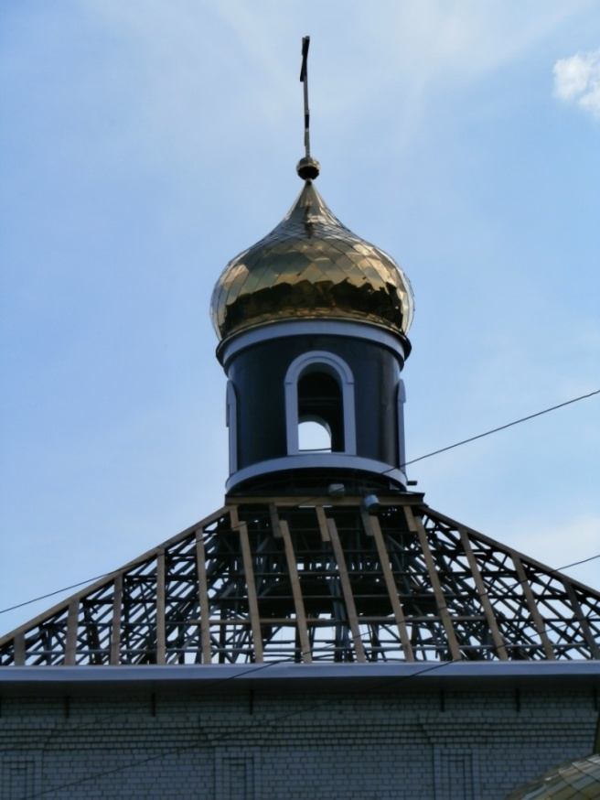

Весна 2014г.

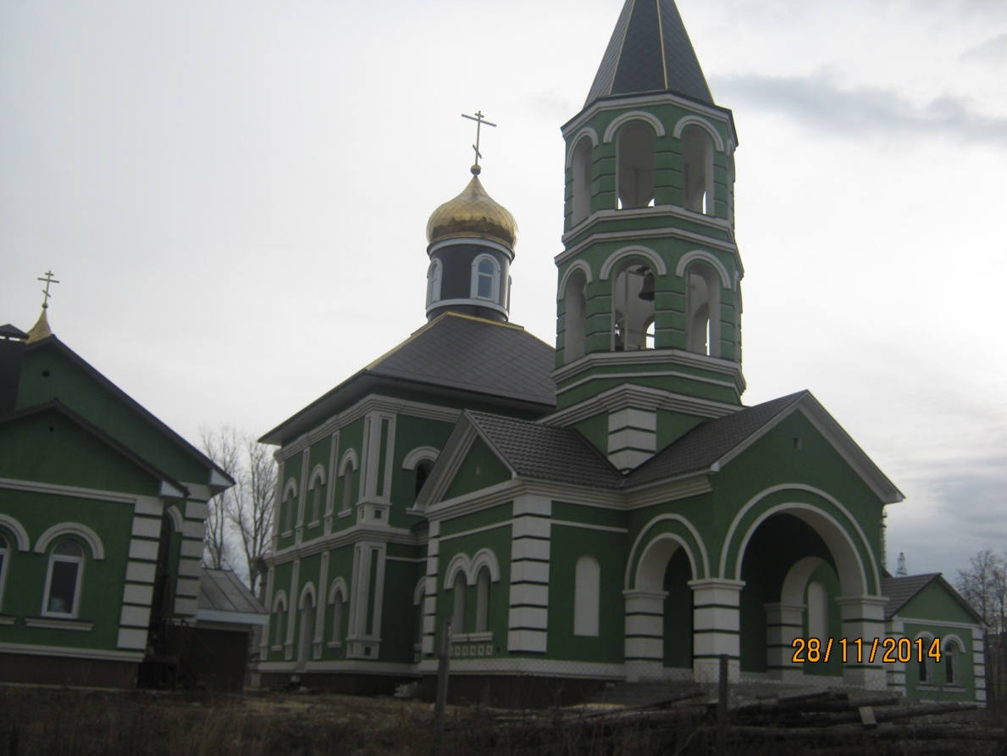

Ноябрь 2014г.

В текущем году был установлен главный купол, луковица, крест главного храма. Кроме того в отчетном году продолжилось строительство кровли и входной группы (крыльцо, ступени) главного храма.

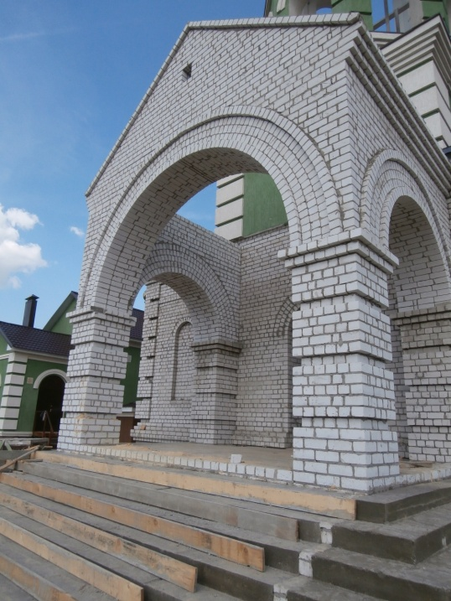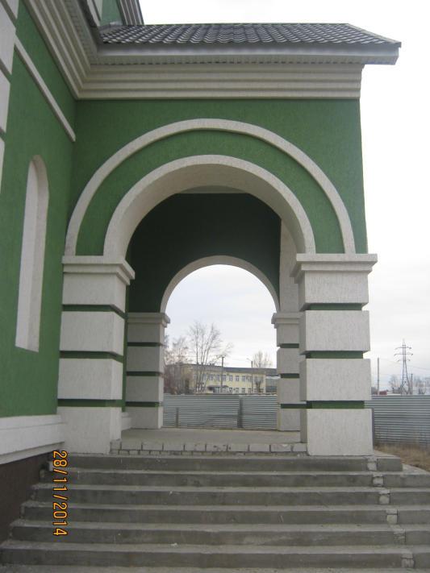
Весна 2014г. Ноябрь 2014г.

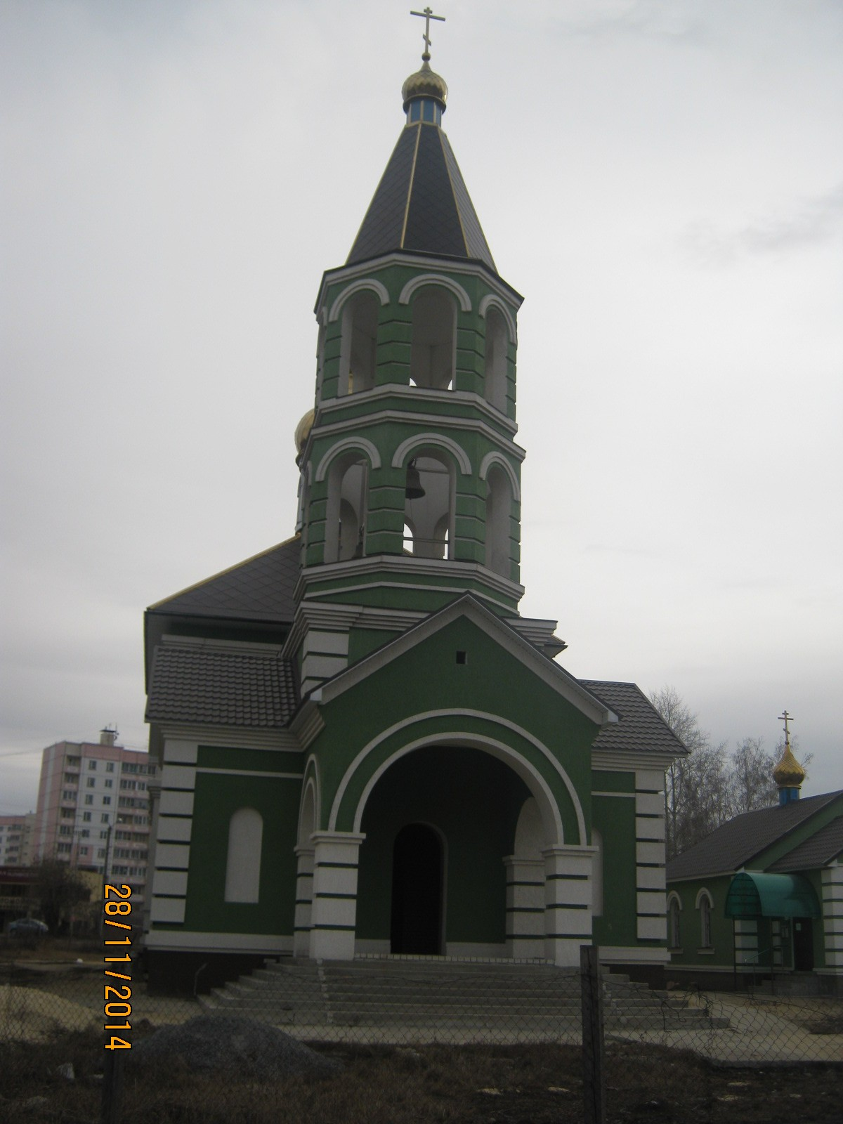

Ноябрь 2014г.

За отчетный период постоянных прихожан стало больше: по воскресным дням - до 30 человек, детей – на занятиях в воскресной школе - до 50.

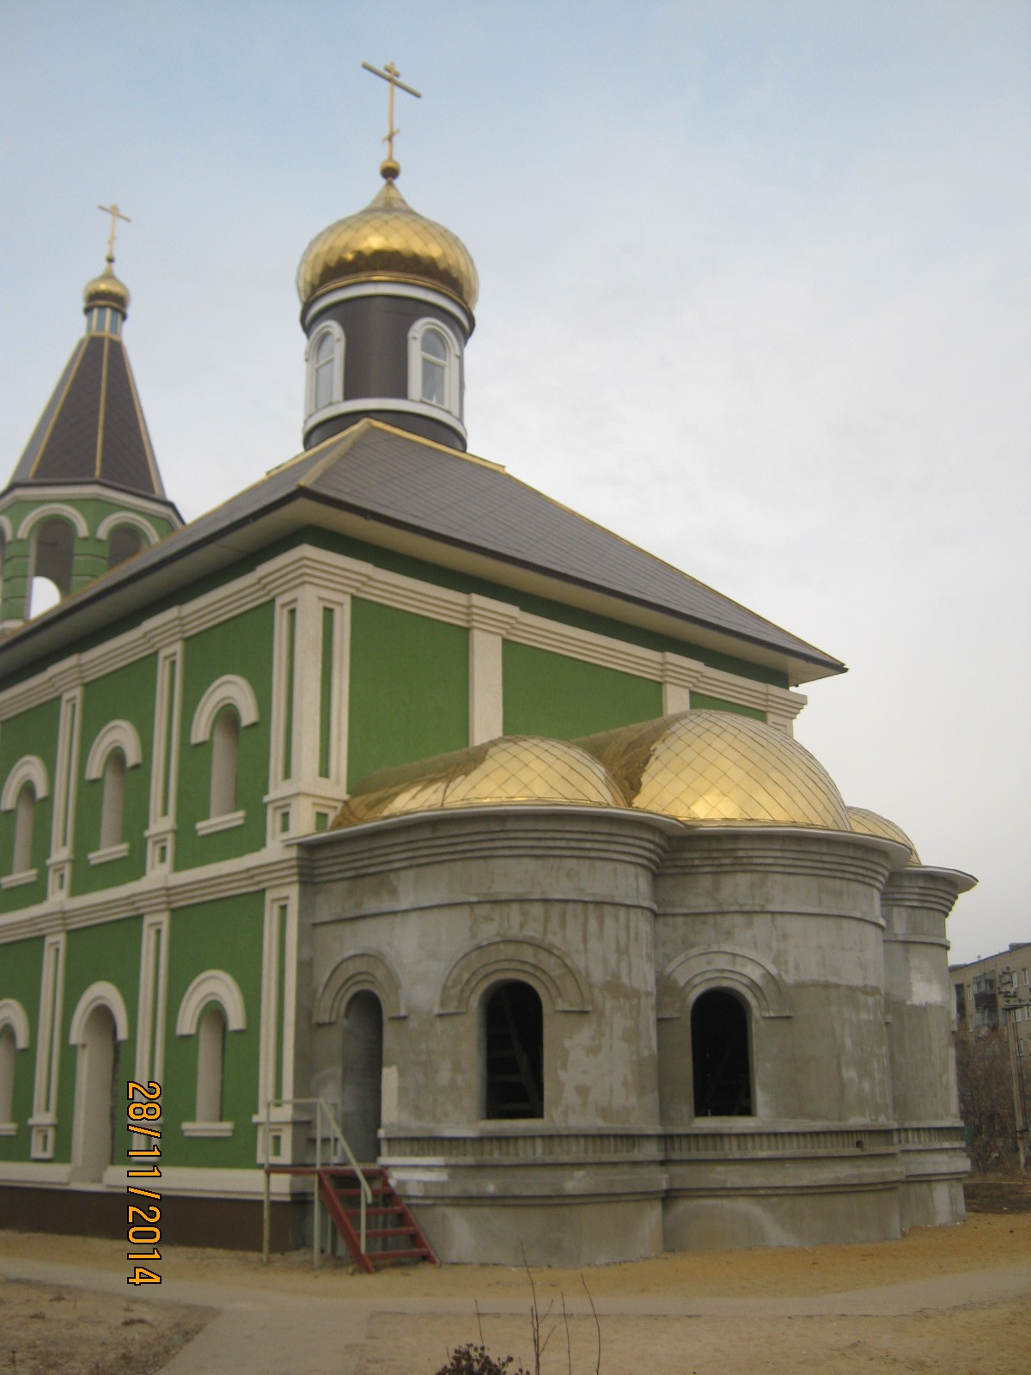

Осенью 2014г. был утеплен алтарь главного храма штукатуркой «диамант» по новой технологии, так же как и стены остальных трех зданий храмового комплекса, что сохраняет долговечность эксплуатации кирпичных стен и позволяет экономить средства для обогрева зданий в зимний отопительный сезон. Яркие краски фирмы «Тиккурила» более 10 лет сохраняют насыщенный цвет.

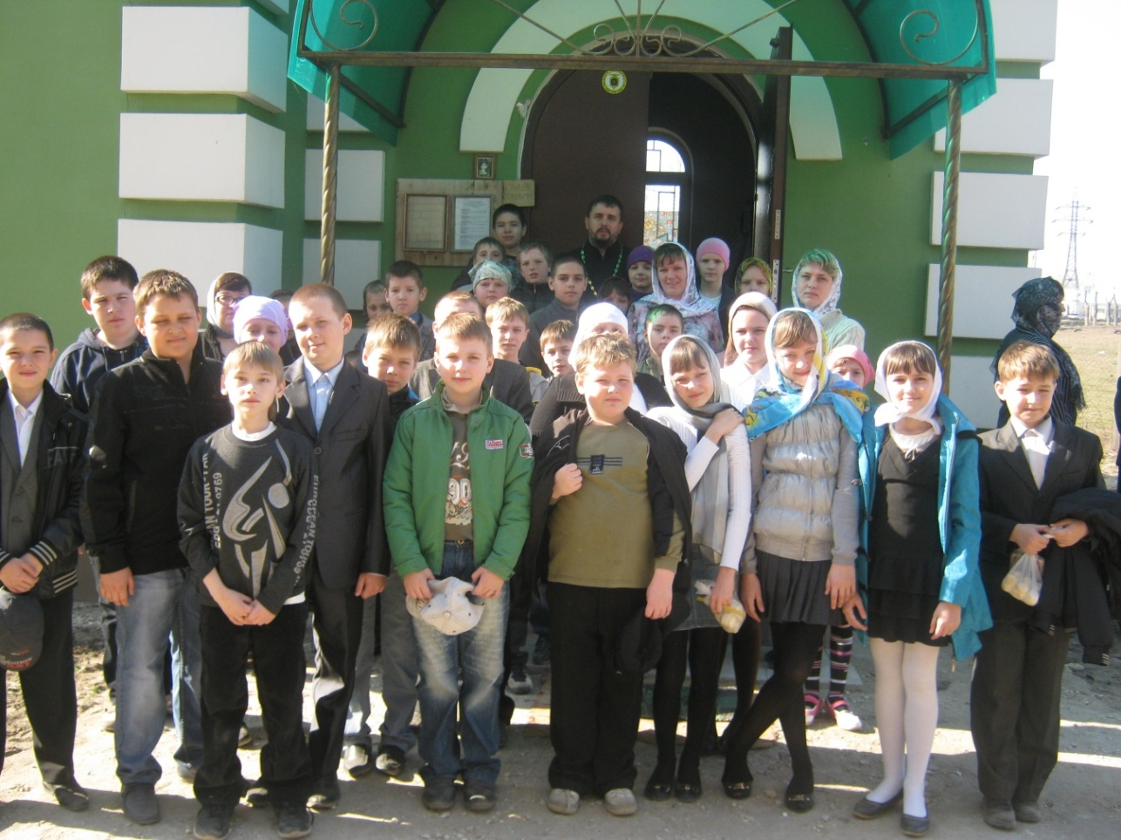

Уставные богослужения совершаются в построенном крестильном храме.
В храме все чаще можно увидеть молодые лица и новых прихожан.

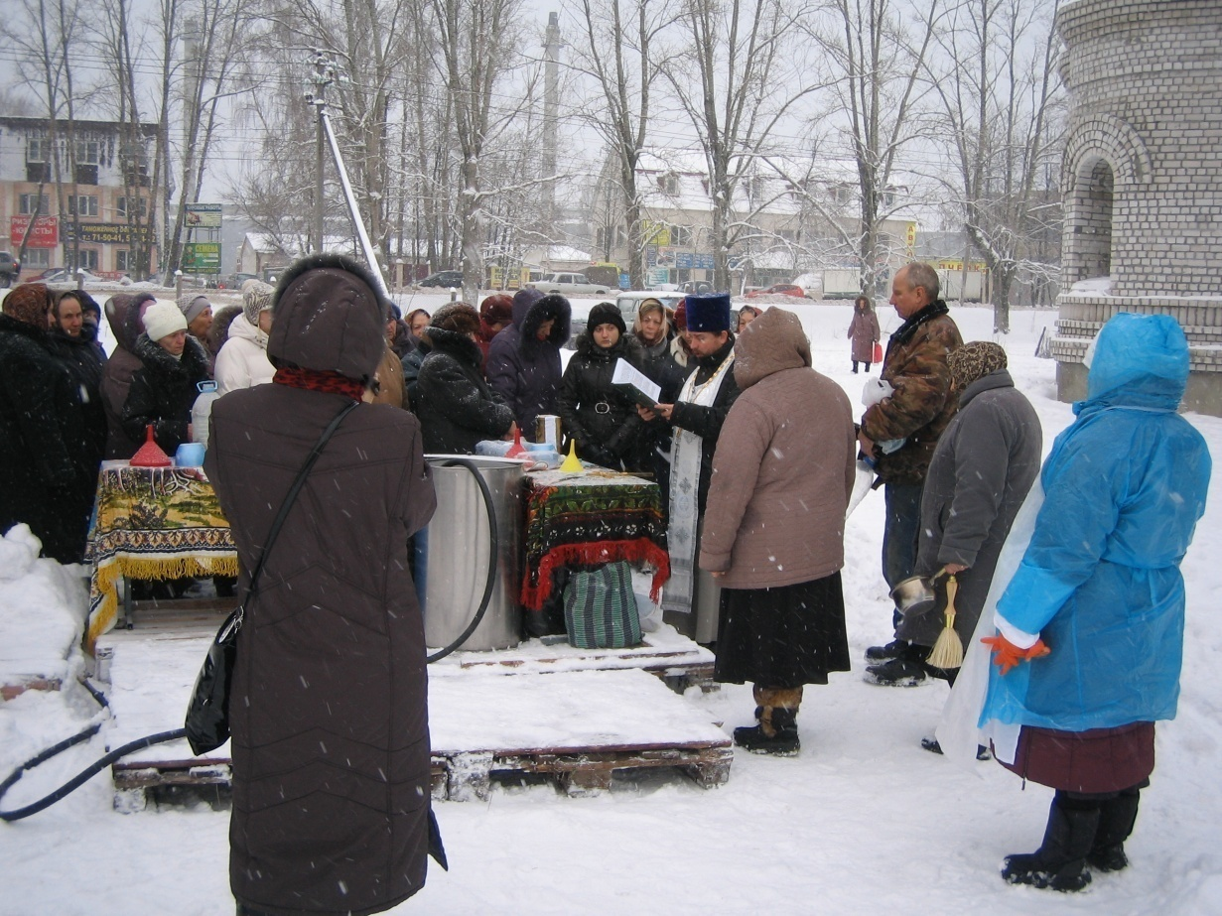
Праздник крещения Господня.

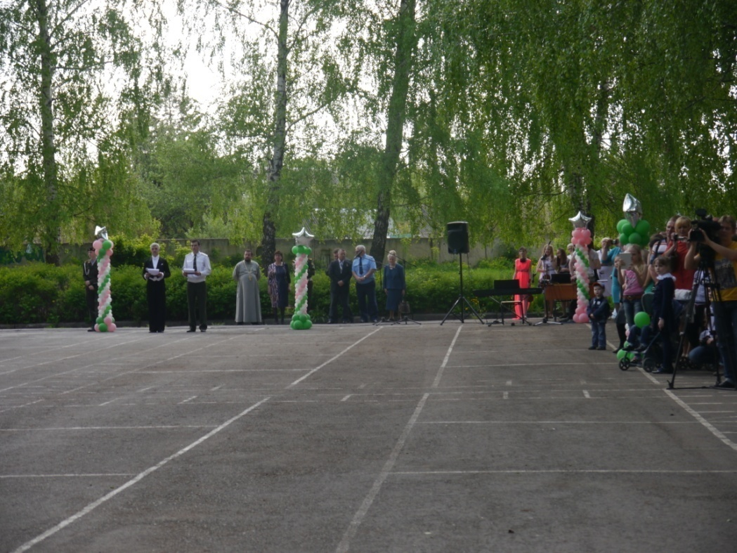

Взаимодействие с общественными организациями.

Регулярные встречи с молодежью, концерты детей воскресной школы в образовательных и соц. учреждениях проходят в течение всего года.

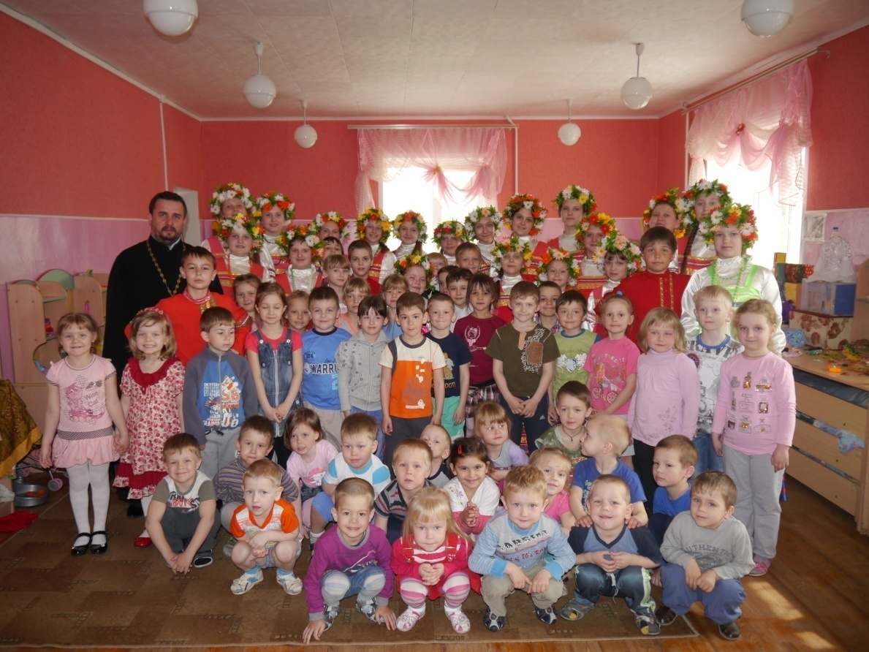

ДОУ №25.

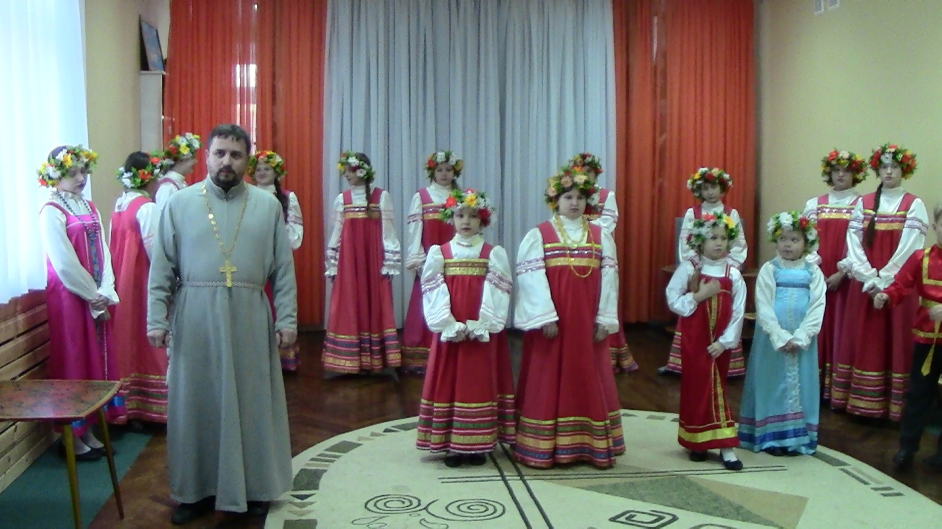

Областной детский дом.

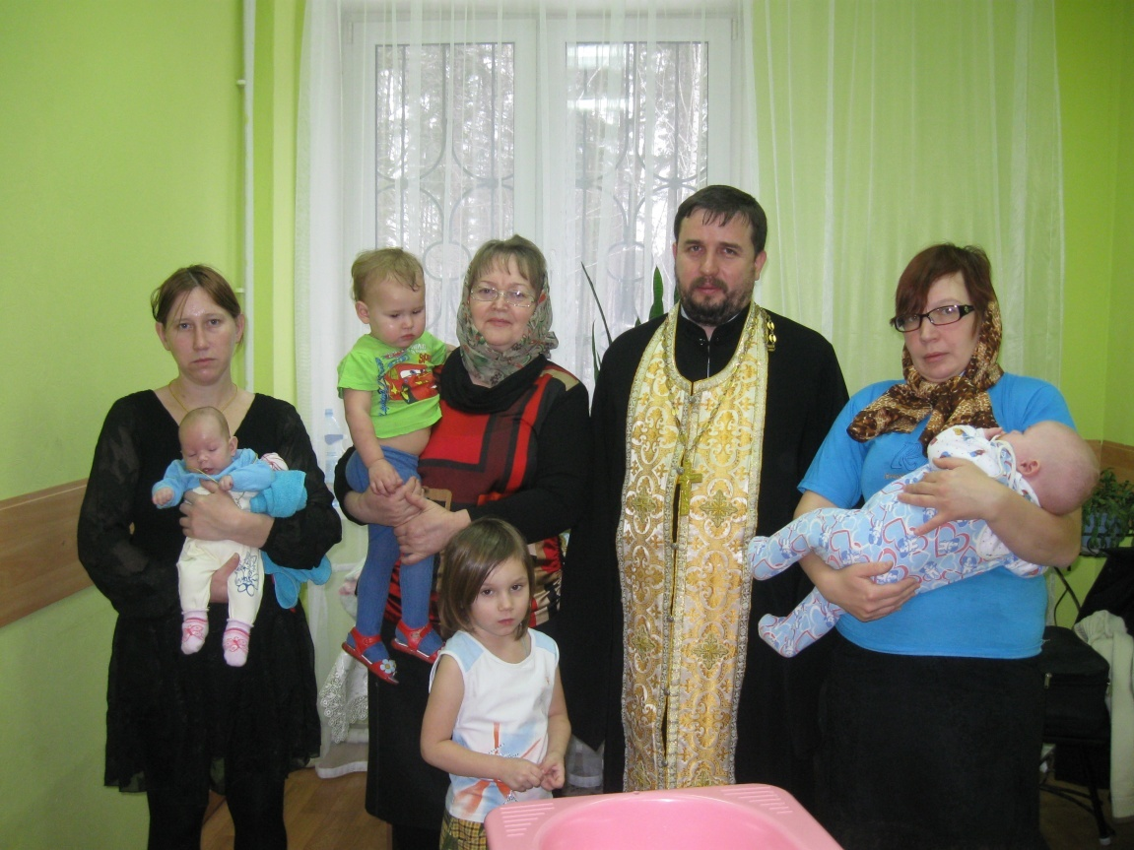

Городской кризисный центр помощи женщинам.

Настоятель ежегодно принимает участие в образовательных Тихоновских чтениях, которые проводятся в здании ЛГПУ, в качестве руководителя секции «Роль православия в истории России» и докладчика на секции «Литературное наследие святителя Тихона Задонского».

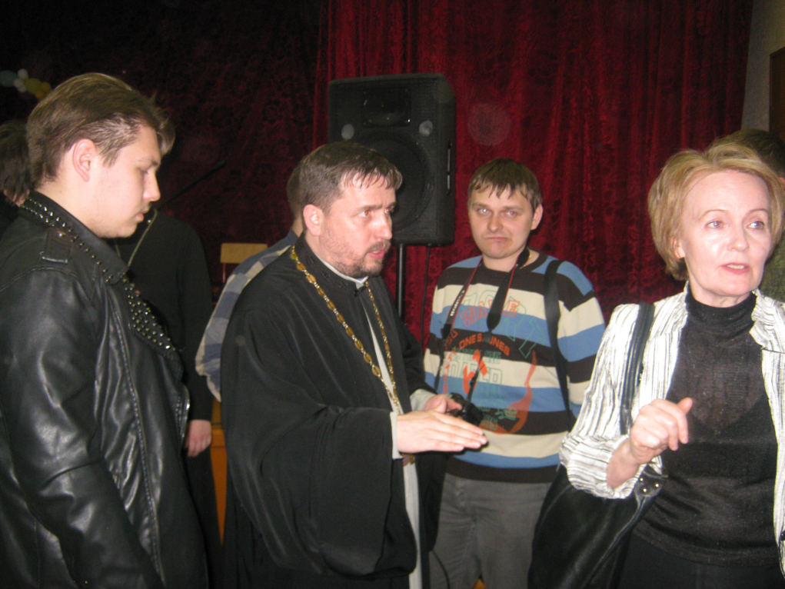

В настоящее время настоятель храма преподавателем догматического Богословия и Литургики на теологическом факультете ЛГПУ.
2.Социальное служение.

Социальная деятельность

Храм прп. Серафима Саровского г. Липецк, на стадии строительства, еженедельно проводит благотворительные столовые. Получатели помощи: учащиеся воскресной школы. Сотрудники: добровольных - 3. Количество постоянных подопечных – 30.
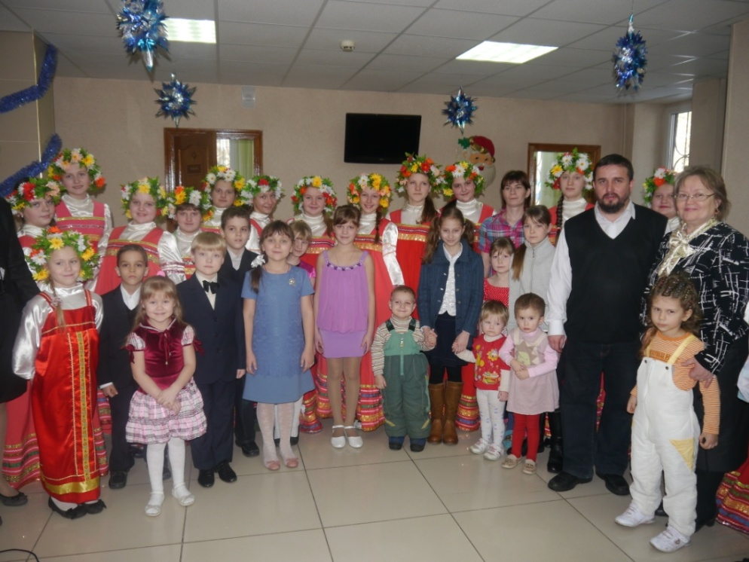

Храм прп. Серафима Саровского г. Липецка окормляет также учреждение социальной направленности.
Опекаемое гос. учреждение: ОГУ "Кризисный центр помощи женщинам и детям"
Контакты: 398006 г. Липецк, ул. Ибаррури, 1а
Телефон: тел. (4742) 73-32-73, факс (4742) 73-32-73.
Руководитель: И.о. директора Зобнина Ирина Леонидовна.
Духовник: протоиерей Сергий Гришин.
Тип опекаемого объекта: центры реабилитации.
Получатели помощи: женщины с малолетними детьми.
Помощь оказывается: по обращениям
Сотрудники: штатных – 1.
Вид социальной помощи: духовное окормление, молебны, причащение, соборование, совершение таинства крещения. Помощь в приобретении детских кроваток, колясок, детской одежды по обращению.

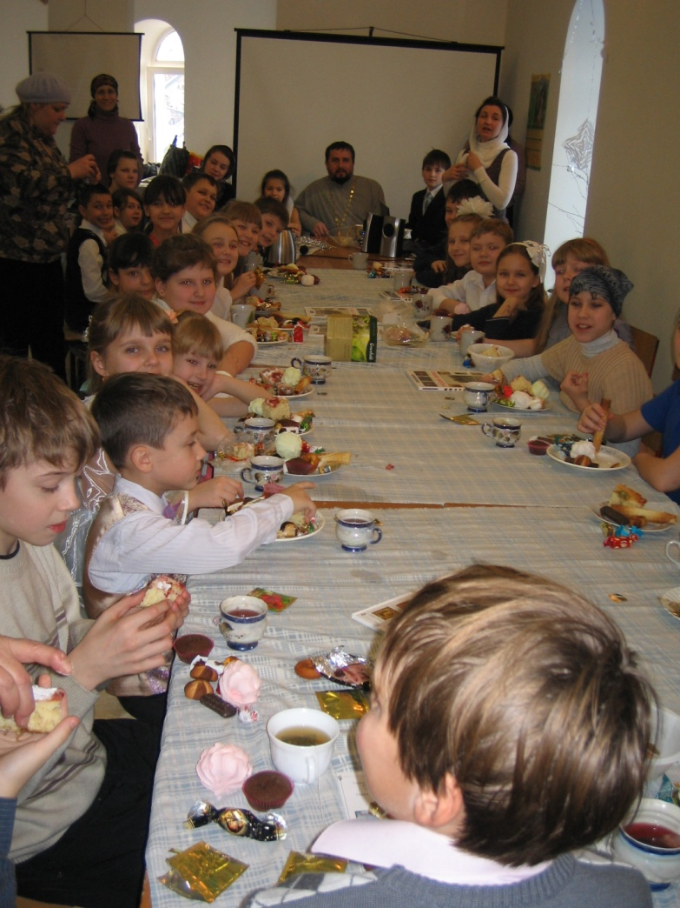

Трапеза в воскресной школе.

Кроме того, довольно часто, по 2-3 раза в неделю настоятель совершает таинства причастия, соборования по обращению в Областной больнице 19 микрорайона, и 8 микрорайона, т.к. они находятся в непосредственной близости от района Трубного завода.

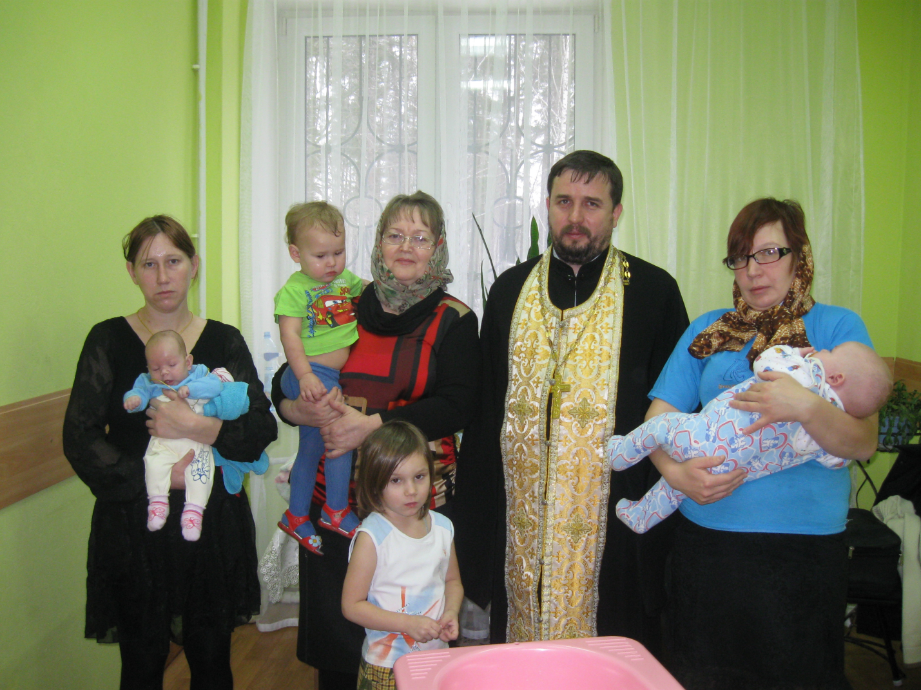

В кризисном центре помощи женщинам регулярно проходят встречи со священником, концерты и крещения детей.

3. Образовательно-педагогическая деятельность.

Образовательная деятельность проводится в образовательных учреждениях СШ№14, СШ№18, Ду№25, ДУ№31.

Рождественские концерты проводятся в январе месяце во всех вышеперечисленных образовательных учреждениях..

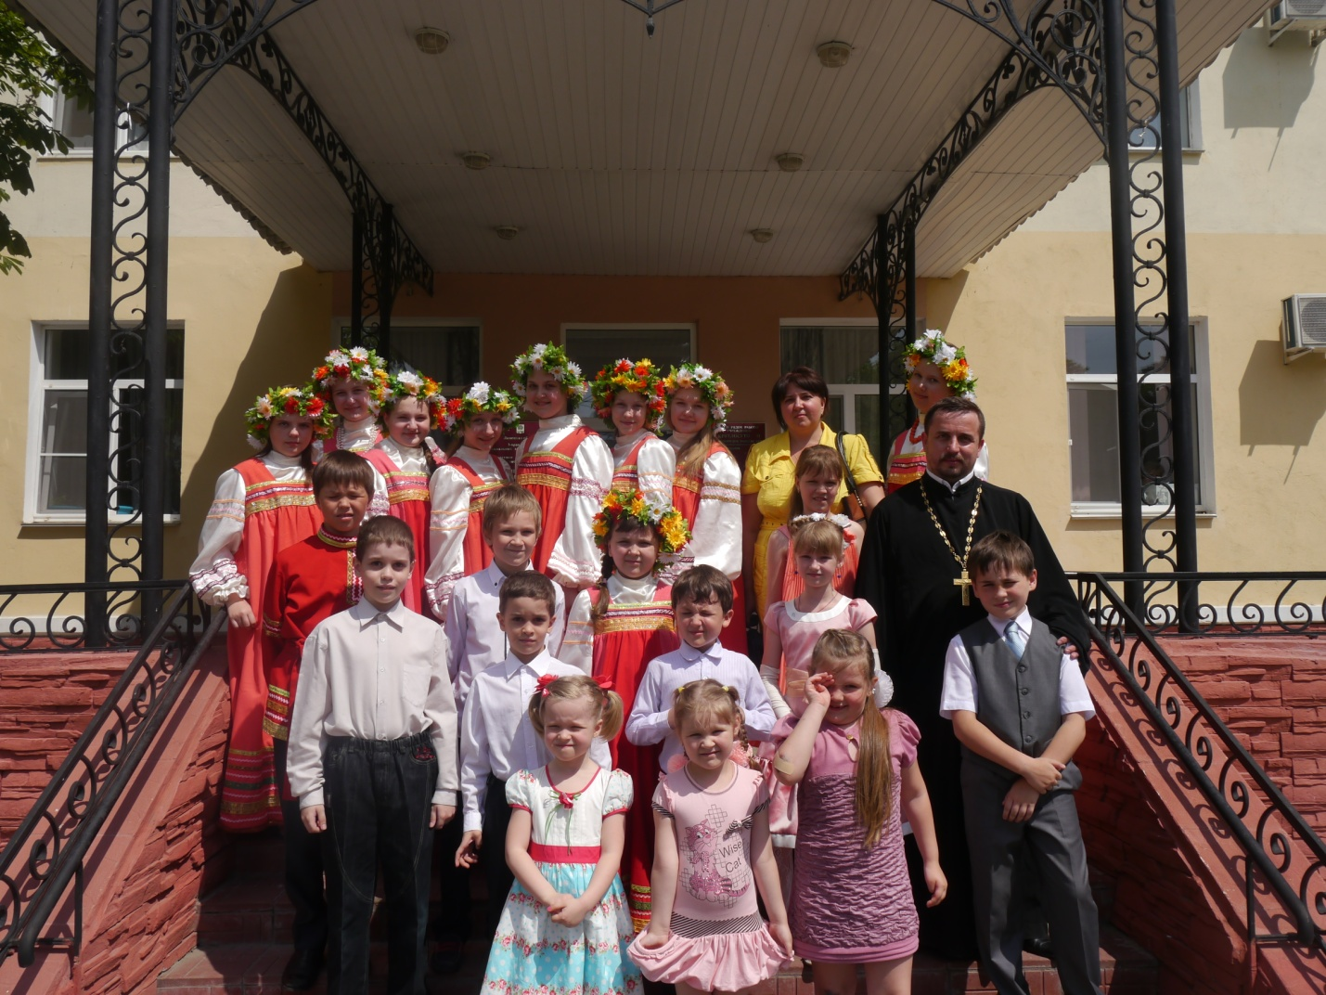

Дом престарелых.

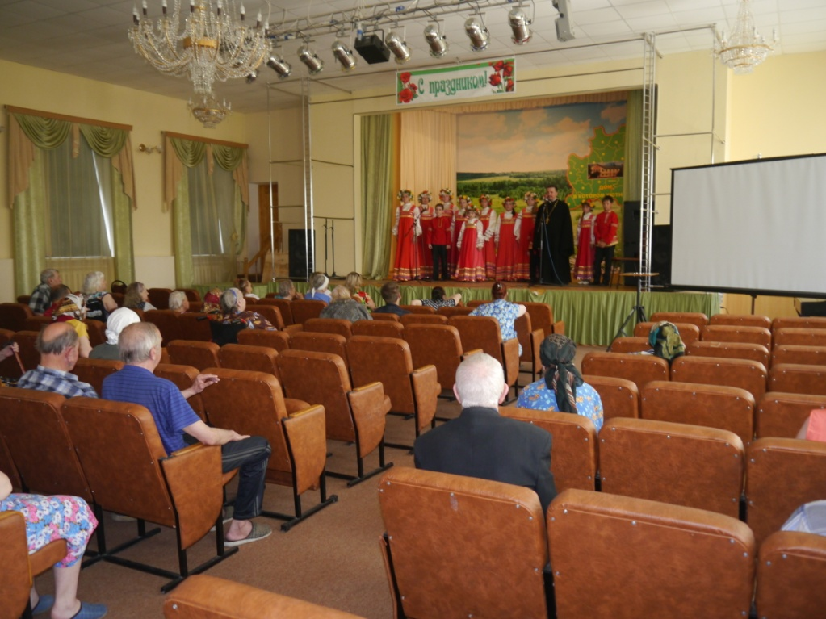

Ежегодно в СШ № 14 весной проходит неделя православной культуры.

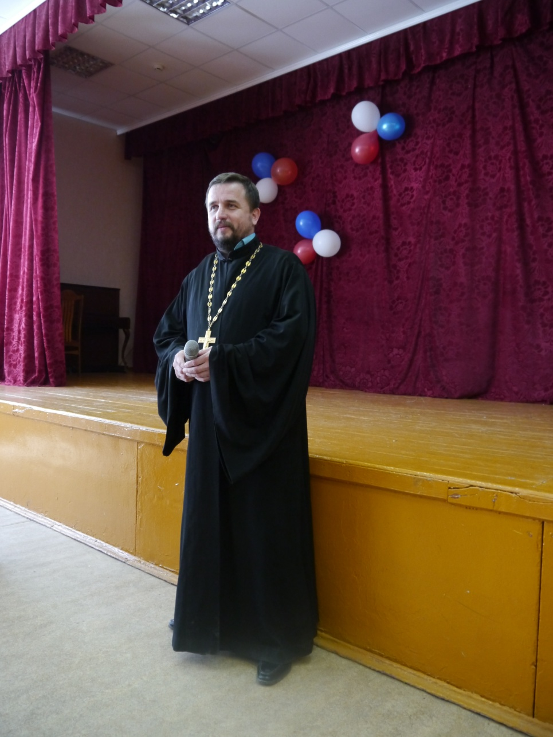

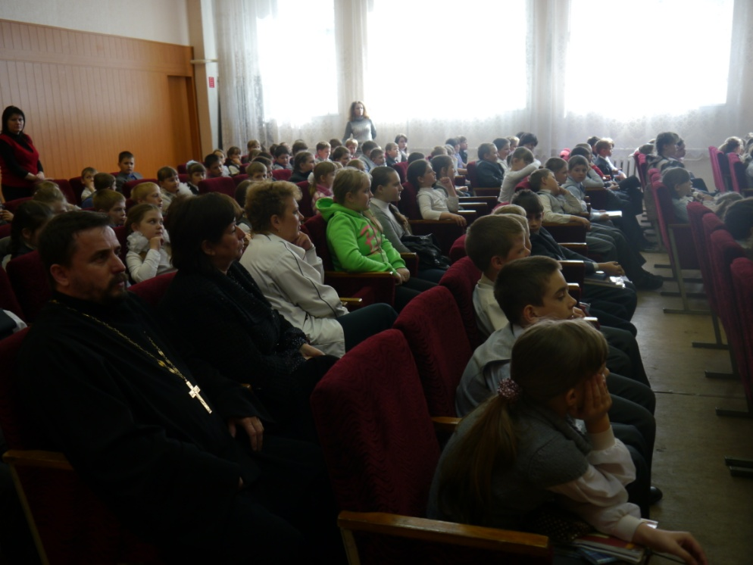
Родительское собрание – обсуждение важных вопросов в воспитании детей.
Воскресная школа

При храме во имя прп. Серафима Саровского с 2006 года работает Воскресная школа для детей. Ответственный за Воскресную школу- протоирей Сергий Гришин.
Количество групп: три (дошкольная, младшая и старшая группа). Количество воспитанников в младшей группе - 25. Количество воспитанников в старшей группе -18. Изучаемые предметы: Закон Божий, жития святых, церковное пение.
Педагоги школы:
Чернова Елена Викторовна
Селиванова Ольга Николаевна
Ушакова Екатерина Геннадиевна
все имеют высшее педагогическое образование.

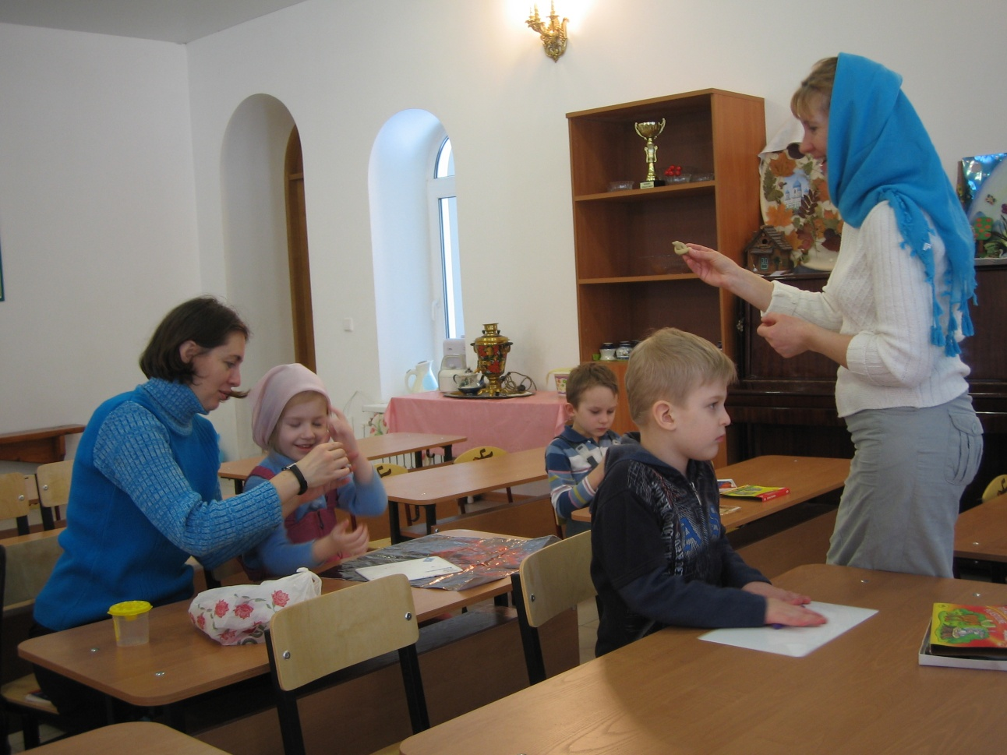

Кружковая работа.

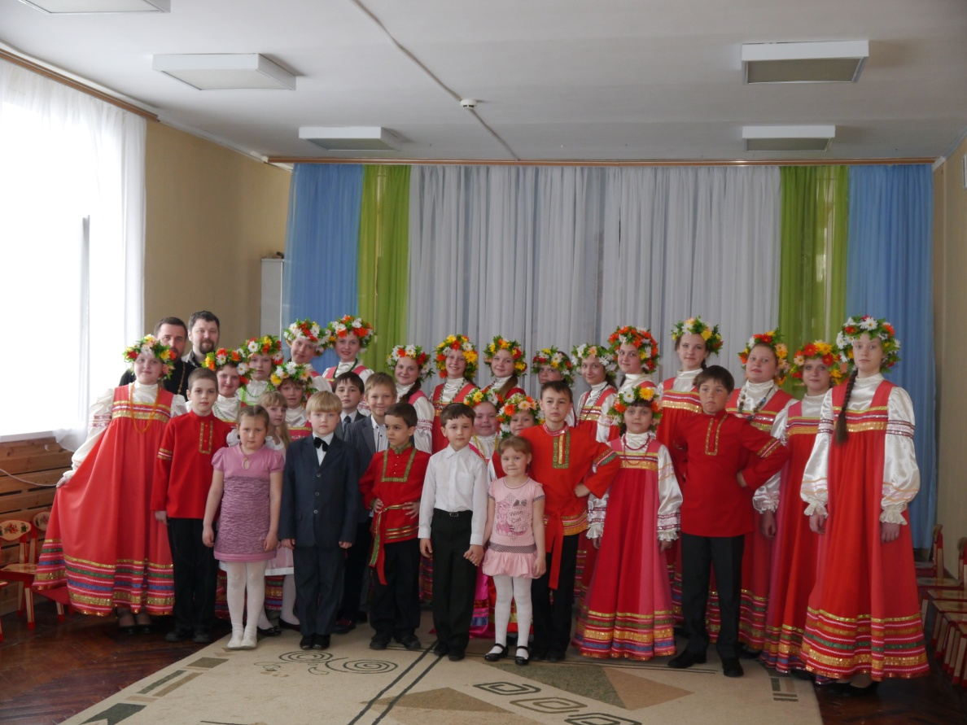

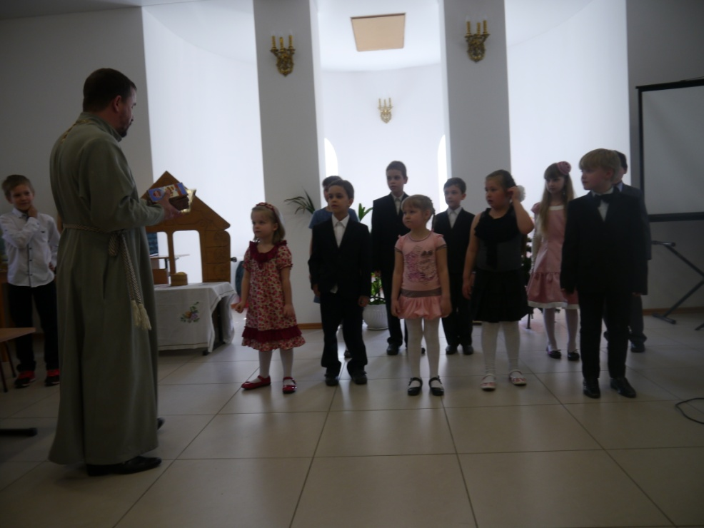

Рождественский праздник

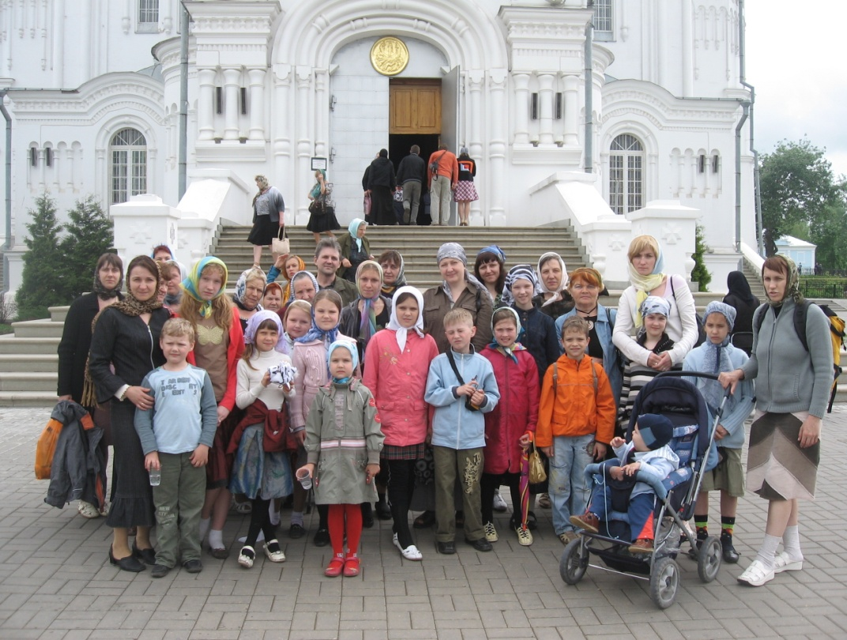

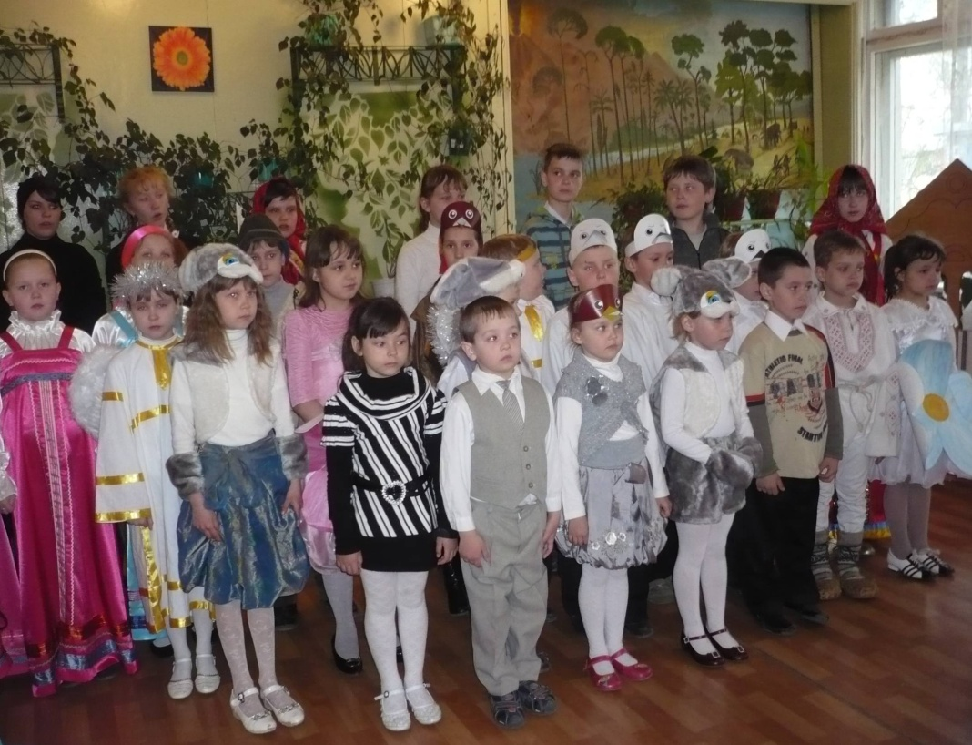

Дети воскресной школы рассказывают о христианских добродетелях.

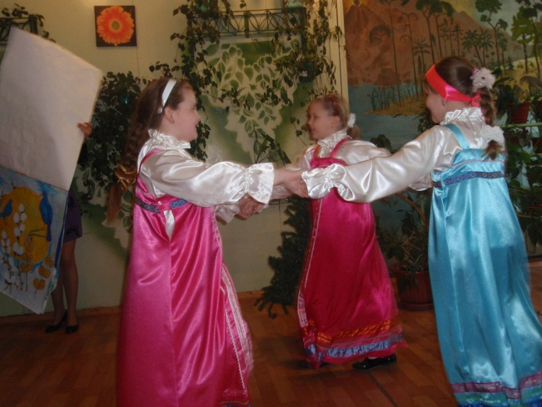

Выступление в детском саду №18.

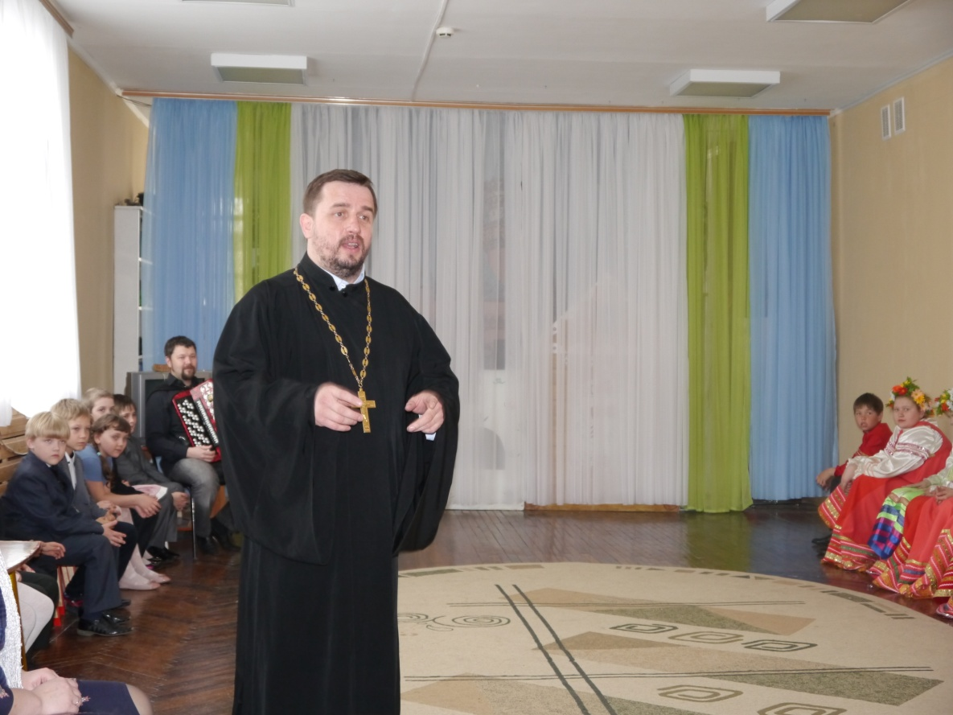

После выступления ребят настоятель выступил перед родителями с напутственным словом.

Значимым событием для воспитанников Воскресной школы стала благотворительная ярмарка, проведённая в мае 2013 года.
Такая ярмарка проводится не впервые. Все средства, собранные от реализации, идут на строительство здания для Воскресной школы. Это незабываемое впечатление от причастности к огромному делу строительства храма ребёнок пронесёт через всю жизнь.

4. Миссионерская деятельность

Миссионерская деятельность прихода храма прп. Серафима Саровского складывается из ежегодных выездных мероприятий в МОУ СОШ №18 (пос.10 шахты), МОУ СОШ №14, ДОУ №25, ДОУ №31 (пос.10 шахты). Традиционными стали выступления с Рождественскими и Пасхальными спектаклями воспитанников Воскресной школы. По сравнению с предыдущим годом возросло количество выездных мероприятий. Цель нашей миссионерской работы- воспитание товарищества, взаимопомощи и ответственности воспитанников не только за себя, но и за ближнего. Миссионерская работа объединяет воспитанников школы, родителей, педагогов. А непосредственное участие настоятеля в выездной деятельности и его молитвенная помощь объединяют нас вокруг прихода.

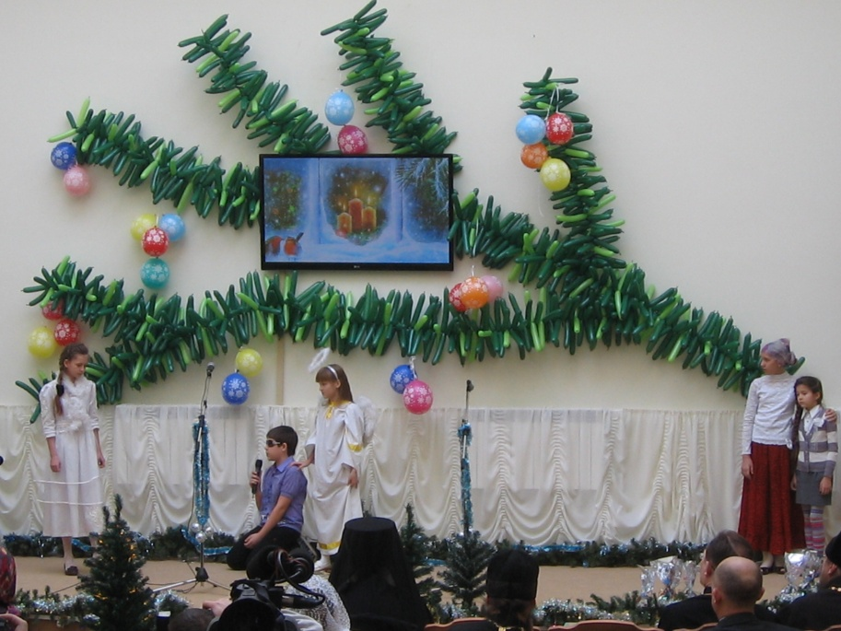

Воспитанники воскресной школе в Епархиальном управлении

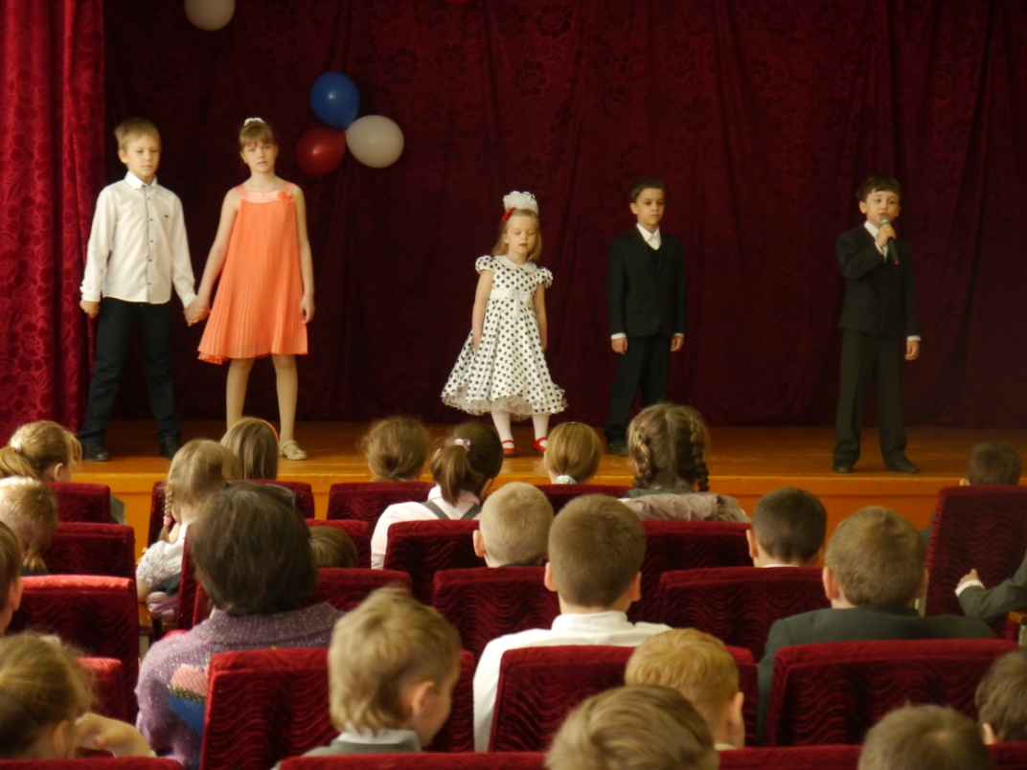

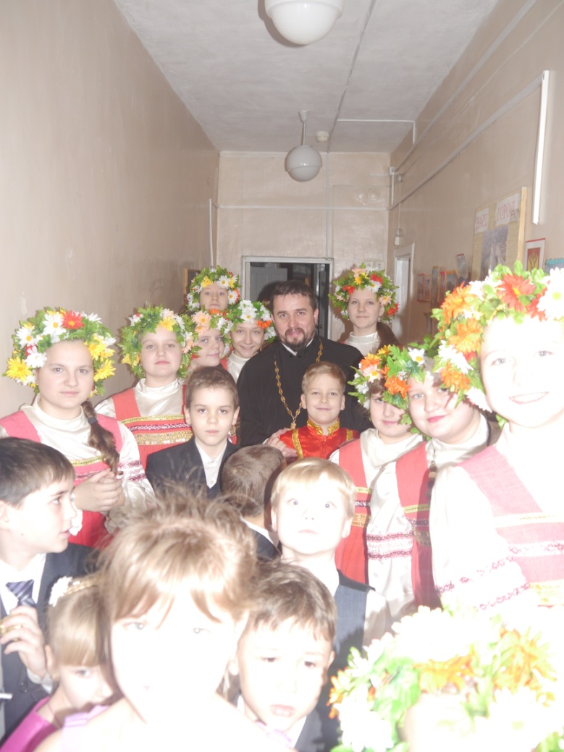

Отец Сергий поздравил ребят из детского сада №25 с праздником Пасхи и провёл маленькую викторину по содержанию сказки.

В новом учебном году прошли регулярные встречи с детьми начальных классов СШ№14, ДОУ №25 на ул. Опытная. Миссионерские встречи в городском кризисном центре помощи женщинам и областном детском доме. Проводятся беседы для взрослых по субботам, проведены паломнические поездки в г. Лебедянь, Воронеж. (фото в приложении).

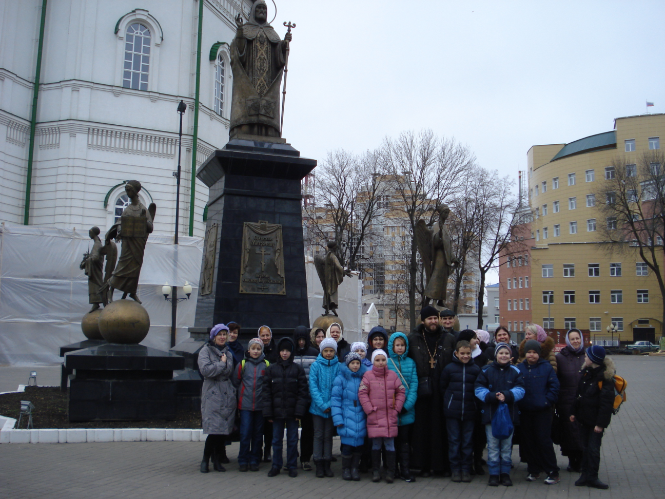

ПРИЛОЖЕНИЕ К ОТЧЕТУ

1.Фотоприложение, отражающее деятельность приходов благочиния. ФОТО храмов в отчетном году (если есть существенные изменения в строительстве и реставрации по сравнению с предыдущим годом)

2. Статистика:

2.1.Статистические сведения по приходской деятельности: количество крещений, венчаний, отпеваний (за отчетный период):
№ | Наименование прихода | Количество крещений | Количество отпеваний заочных | Количество отпеваний очных | Количество венчаний

2.2. Суммарный доход прихода и отчисления в епархию за отчетный период.
№ | Наименование прихода | Доход | Отчисления в епархию

2.3. Список восстанавливающихся и строящихся храмов с указанием степени завершенности и приведением фотоиллюстраций в приложении к отчету.
№ | Наименование восстанавливающегося храма,  адрес | Степень завершенности, %

№ | Наименование строящегося храма,  адрес | Степень завершенности, %

2.4.Список приписных и домовых храмов, часовен прихода

№ | Название прихода | Название приписного, домового храма, часовни | Место нахождения (организация, адрес, телефон) | Ответственный священнослужитель

3. Средства массовой информации

3.1.Публикации прихода в светских периодических изданиях
№. | Наименование светского периодического издания( газеты, журнала) | Название приходской страницы в этом издании или статьи, кол-во опубликованных статей | Название прихода храма | Тираж периодического издания, периодичность выхода

3.2.Освещение в светских СМИ (телевидение, радио) мероприятий прихода в отчетном году
Дата | Перечень мероприятий | Наименование телестудии, радиоканала
1.
3.3.Участие священнослужителей прихода в телепередачах
№ | ТВ-студия | Дата выхода в эфир | Тема телепередачи | Священнослужитель

4. Издательская деятельность
Перечень изданий, выпущенных приходом, выпущенных по благословению правящего архиерея (с указанием выходных данных).

№ | Наименование печатного издания, тираж, к-во страниц | Дата выпуска | Тема издания или статьи | Автор, редактор

5. Взаимодействие с воинскими подразделениями и правоохранительными органами
№ | Дата | Наименование мероприятия | Ответственный священник

6. Социальное служение и благотворительность

Бесплатные благотворительные столовые
Ежедневно в бесплатных благотворительных столовых и храмов прихода _______________питается до человек, в воскресные и праздничные дни (т.е. нерегулярно) питается еще около __ человек.

Денежная помощь
Приходом _______________ за прошедший год была оказана денежная помощь на общую сумму ______ руб. Денежная помощь оказывалась преимущественно освободившимся из мест лишения свободы, многодетным семьям, инвалидам, пенсионерам, погорельцам, а также лицам без определенного места жительства (подчеркнуть).

Окормление
За прошедший год ______________приходом окормлялось ___ исправительно-трудовых учреждений, расположенных как в Липецкой области, так и за ее пределами.

Посещение
Священнослужители ______________ прихода оказывали духовную и материальную поддержку ____ детским учреждениям (приютам, интернатам, детским садам, яслям). приходами окормлялись __ медицинских учреждений (больниц и т.д.)

Опекунство
Приход опекает _____ домов престарелых ( иных учреждений - указать каких)

Иная деятельность
Приходом оплачено ____ паломнических поездок по святым местам нуждающимся и прихожанам на общую сумму _______. При приходе действует _____ центров психологической поддержки в первую очередь людей, страдающих алкоголизмом и наркоманией. Кроме того, существует медицинский кабинет при _____________ храме , который оказывает бесплатную медицинскую помощь нуждающимся. Наличие в приходе «группы милосердия»(или иные группы), окормляющие нуждающихся одиноких людей в больницах и на дому. Конкретизировать. В приходе действует богадельня ( «да» или «нет» подчеркнуть) .
Иная деятельность (описать какая)________________________________________________________________
(В пропущенных строках указать количество показателей)

6.3. Взаимодействие с отделами социальной защиты населения и подразделениями социальной направленности
№ | Перечень отделов соц. защиты, с которыми сотрудничает духовенство прихода | Перечень подразделений социальной защиты, окормляемых духовенством ( дома престарелых, детские дома  и т.д.) | Наличие молитвенных  комнат в  подразделениях  соц. защиты | Ответственный  священник по окормлению объектов социальной защиты

7. Деятельность по религиозному образованию

Приход ______________

Таблица 1. Данные по церковно-приходским школам
Группы | Число церк.-приходских школ | Число групп | Число учащихся | Число учебных часов в неделю
Детские
Взрослые
Итого:
Таблица 2. Данные по учреждениям,
в которых ведется духовное образование
(кроме церковно-приходских школ)
Учреждения, в которых ведется духовное Образование | Число учреждений | Число групп | Число учащихся | Число часов в неделю
Школа общеобразовательная
Детский сад
ГПТУ, техникум, училище
Православная гимназия
Гимназия
Школа-интернат
Детский дом
Школа искусств, худ. лицей
Учебно-воспитательный просвети-
тельский
Курсы для учителей и воспитателей
Церк.-муз. и хоровая школа
Социальный приют
ВУЗ
Детский театр
Детский кадетский центр
Детский лагерь (круглогодичный)
Группа продленного дня
Иконописная школа
Школа ремесел
Школа-санаторий
Всего:

Таблица 3. Уровень образования преподавательского состава церковно-приходских школ

Образование | Священнослужители | Миряне | Всего
Духовное
богословская степень
Духовная академия
Неоконч. академия
Духовная семинария
Неоконч. семинария
Духовное училище
Неоконч. училище

ПБИ*
Учащиеся ПБИ
Катехизаторские курсы
ЦПШ
Число преподавателей, имеющих духовное образование
Светское
Научная степень и аспирантура аааааспирантурааспирантурааспирантура
Высшее
Неполное высшее
Среднее
Среднее специальное
Неполное среднее
Общее число преподавателей
¹ ПБИ - Свято-Тихоновский Православный богословский институт

Вашего Преосвященства
смиренный послушник протоиерей Сергий Гришин.

_____________________________________________

